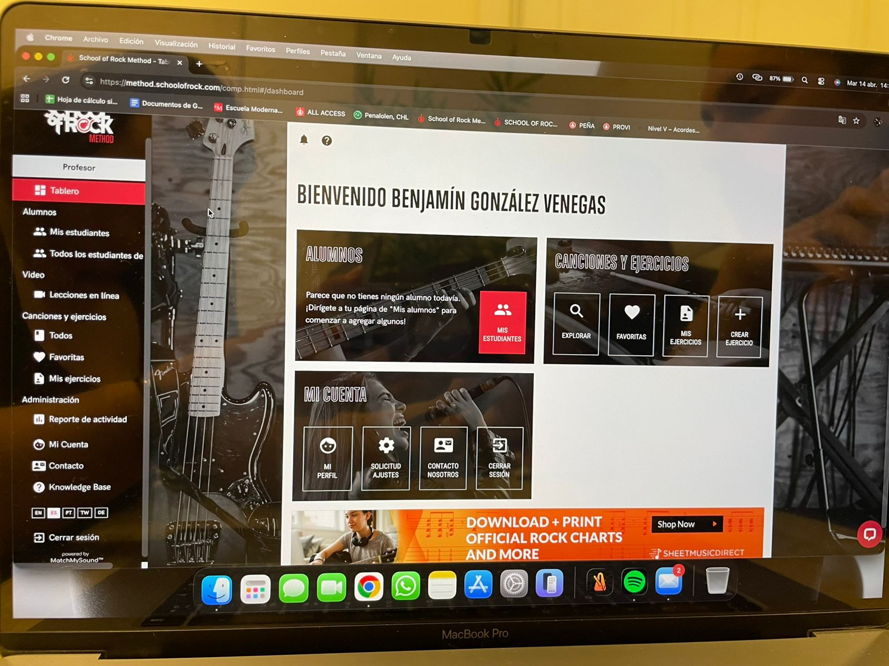
VISTA PROFESOR (School of Rock)
- Me agrada que tenga esta vista, y que ellos puedan tener una seleccion para subir ejercicios propios que puedan ayudar al alumno y mas adelante poder anclarlo al perfil del alumno para estudio.
-la pestaña de Alumnos que permite ver cuantas horas tiene esta semana (Aqui el sistema se cae un poco, ya que aqui indica que no hay clases, sin embargo veremos mas adelante que si le asignaron clases)
-Me gusta que ellos puedan tener un ‘’Micuenta’’ Para que ellos mismos pongan la foto que mas les agrade y asi que esta foto sea la foto que salga a la hora de elegir docente
No se en verdad como tenias pensado tu hacer esta pagina para os profesores, pero me agrada esta vista que tienen aqui ya que es bastante amigable visualmente
VISTA DE HORARIO PROFESOR
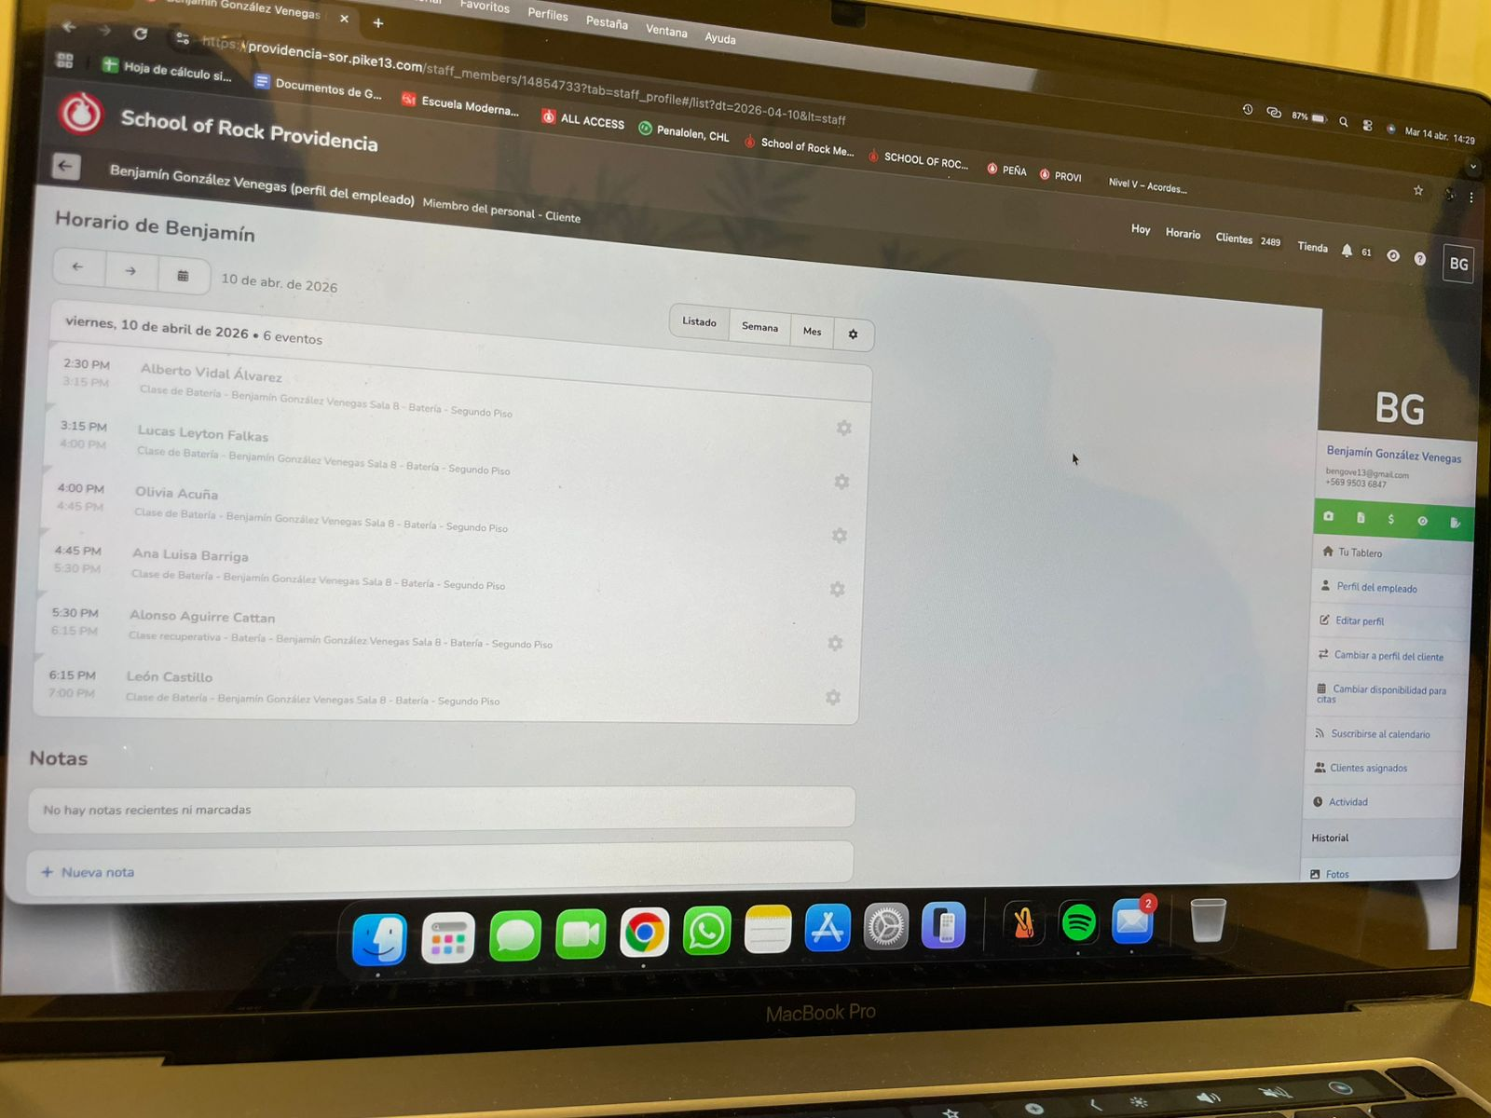Aqui se ve de esta forma el Horario de profesor, la verdad es que preferiría la visual de horario como lo tenemos nosotros en sheet, ya que permite ver por horas mas ordenadas…
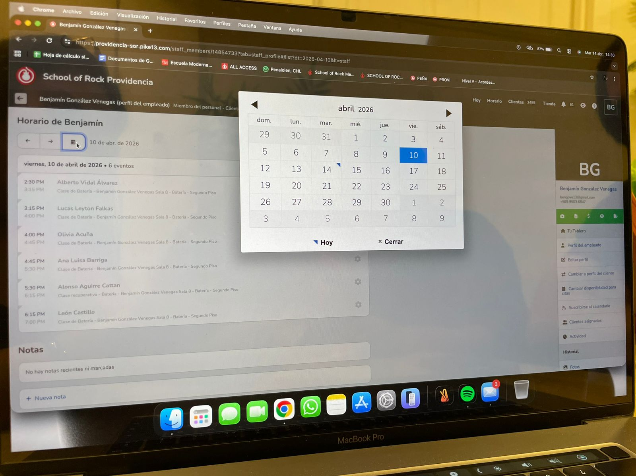

VISTA PERFIL ALUMNO
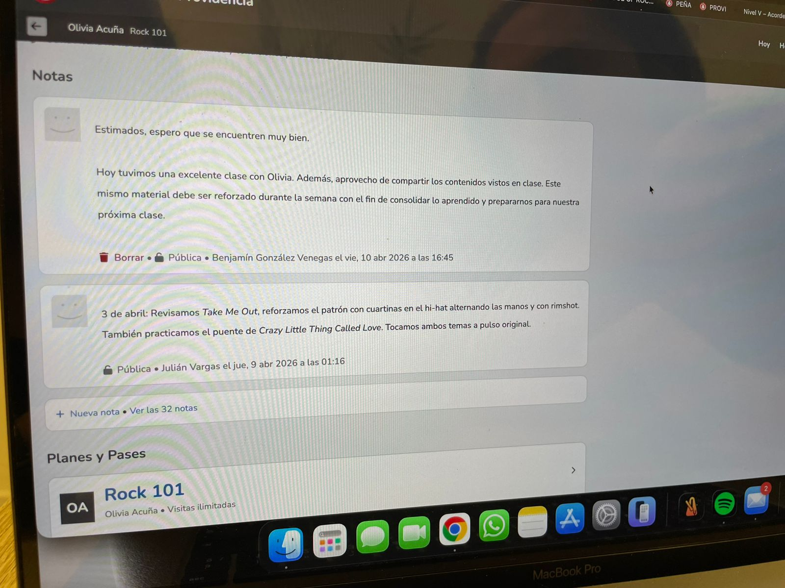
Bueno, el alumno la verdad es que este es su ‘’Hoja de notas’’, me gustaria que el nuestro fuera mas parecido a un perfil de facebook, en donde ellos puedan elegir un avatar y el profesor pueda poner tanto notas privadas (Las cuales solo vean profesores en caso de reemplazo, administracion y recepcion) y otras públicas, como por ejemplo Mensajes del profesor donde indique que fue una buena clase y recordatorio o ajunto de tareas o hasta link de Youtube/spotify

Algo que NO puede pasar
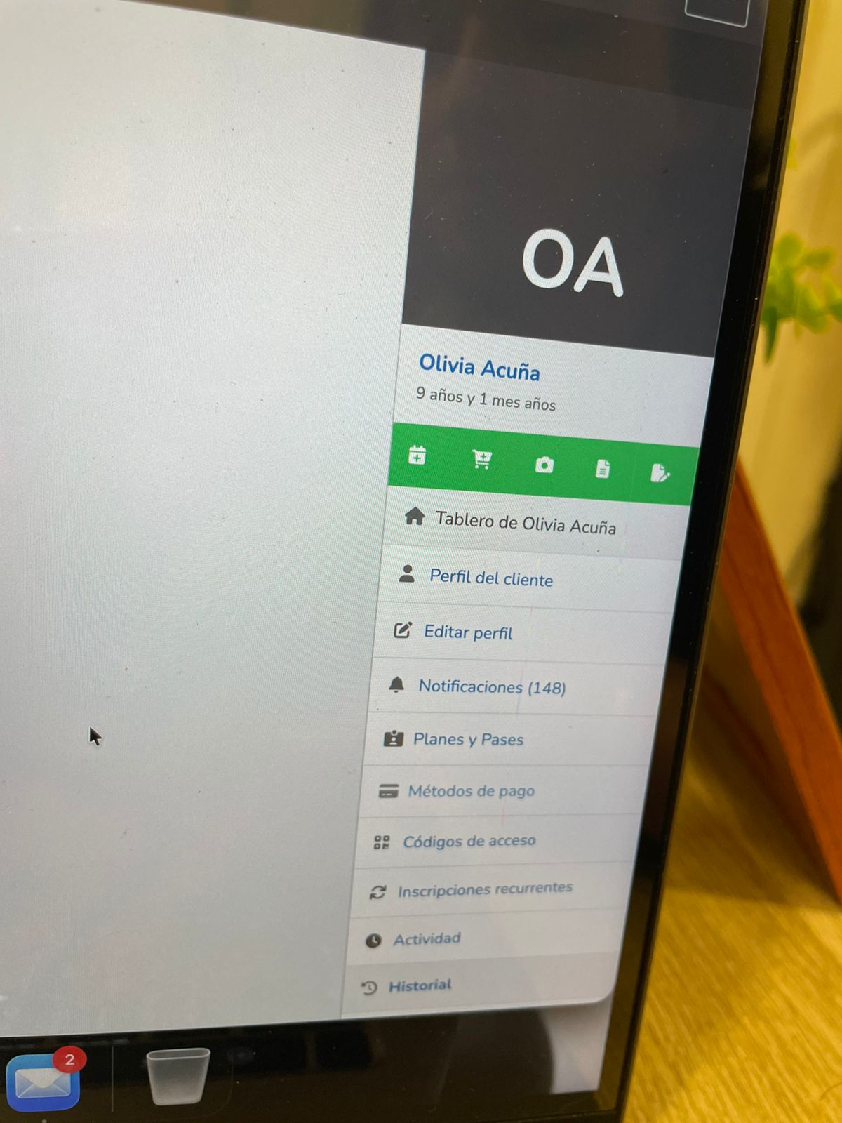

Aqui Benjamin (El profesor que nos facilitó las imagenes) Tiene acceso hasta al método de pago del alumno(porque le extendieron accesos de front, cliente y profesor, cosa que POR NINGÚN MOTIVO puede pasar, El profesor debe poder ver Edad, fecha de cumpleaños, y el avatar que elija quizás el alumno, lo demás como el rut, teléfono, mail, debe poder ser visto SOLO por administracion y recepcion (o front) ya que se entiende que son datos delicados.

